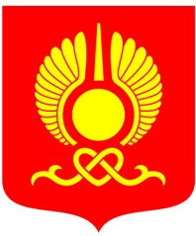
РОССИЙСКАЯ ФЕДЕРАЦИЯ
РЕСПУБЛИКА ТЫВА
ХУРАЛ ПРЕДСТАВИТЕЛЕЙ ГОРОДА КЫЗЫЛА

ПОСТАНОВЛЕНИЕ

От 28 сентября 2018 года г. Кызыл № 6

О назначении исполняющего обязанности мэра города Кызыла

Руководствуясь Положением о Мэрии города Кызыла, утвержденным Решением Хурала представителей города Кызыла от 23 июля 2013 г. № 498,

Хурал представителей города Кызыла ПОСТАНОВИЛ:

1.Назначить Ховалыга Владислава Товарищтайовича исполняющим обязанности мэра города Кызыла на период до назначения на должность лица, победившего по результатам конкурса.
2. Главе города – Председателю Хурала представителей города Кызыла заключить контракт с Ховалыгом Владиславом Товарищтайовичем на период исполнения служебных обязанностей мэра города Кызыла.
3. Опубликовать настоящее Постановление на официальном сайте органов местного самоуправления городского округа «Город Кызыл Республики Тыва».
4. Контроль за исполнением настоящего постановления оставляю за собой.
5. Настоящее постановление вступает в силу со дня его принятия.

Глава города –
Председатель Хурала
представителей г. Кызыла И.В. Казанцева

